Лекция 14
План лекции
- Линейная математическая модель АИН - АТД;
- статические характеристики системы АИН - АТД.

4.3. Линейная математическая модель АИН - АТД.
Вместе с тем при синтезе ЭСП необходимо располагать простыми
и наглядными математическими моделями в виде передаточных функций и структурных схем. Сравнительно простая структурная схема (рис. 4.2) может быть получена при управлении угловой частотой напряжение статора при условии постоянства потокосцепления, если пренебречь активным сопротивлением статорной цепи. Эта структурная схема обладает достаточной точностью при описании систем, при сравнительно нешироком диапазоне управления по скорости для двигателей большой и средней мощности.
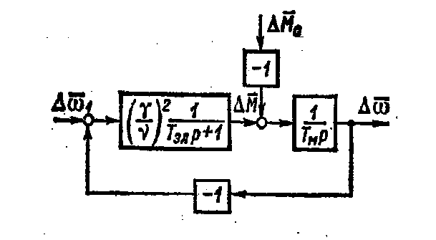
Рис. 4.2. Структурная схема АТД при постоянстве потокосцепления статора. Здесь:
${Dw}_{1}^{}=\frac{{Dw}_{1}}{Ω_{1}}$;
$Ω_{1}$ - номинальная угловая частота напряжения статора;
$w_{1}=Ω_{1}+{Dw}_{1}$;
$g=\frac{U_{1}}{U_{1}}$ - относительное напряжение статора;
$ν=\frac{Ω_{1}}{Ω_{1}}$ - относительная частота напряжения статора;
- электромеханическая постоянная времени;
$Ω_{\text{}}=\frac{Ω_{1}}{ò_{}}$- номинальная синхронная угловая скорость двигателя;
$Ò_{ý\text{.}}=\frac{L_{2}^{\text{//}}}{R_{2}^{\text{//}}}$ - электромагнитная постоянная времени;
фиктивный пусковой момент двигателя
$\begin{aligned}L_{2}^{\text{//}}=L^{{}_{1s}}+L^{{}_{2s}}; \\ DΩ_{\text{}\text{.}}=\frac{DΩ_{\text{}\text{.}}}{Ω_{1}}; \\ {DÌ}_{}^{}=\frac{{DÌ}_{}}{Ì_{\text{}\text{.}\text{.}\text{.}\text{.}}}\end{aligned}$
4.4. Статические характеристики системы АИН - АТД
В статическом режиме для короткозамкнутого двигателя система
уравнений (4.7) будет иметь вид:
(4.11)
Второе уравнение представим в виде:
$0=\frac{R_{2}^{}}{s}{\vec{i}}_{2}^{}+{jw}_{1}{\vec{y}}_{2}$ (4.12)
Тогда система уравнений для статического режима имеет вид:
$0=\frac{R_{2}^{}}{s}{\vec{i}}_{2}^{}+{jw}_{1}{\vec{y}}_{2}$ (4.13)
Подставив сюда выражения потокосцепления из (4.8) и перейдя от
индуктивностей к индуктивным сопротивлениям, что позволяет оценить изменение параметров при изменении частоты питающего напряжения, получим:
$s_{a}=\frac{w_{2}}{Ω_{1}}$ - угловая частота напряжения ротора.
При вращении двигателя с синхронной скоростью угловая частота
напряжения ротора равна нулю. Системе уравнений (4.14) соответствует схема замещения, представленная на рисунке 4.3.
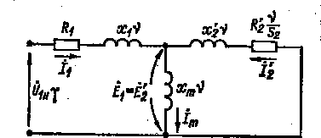
Рис. 4.3. Схема замещения АТД. Здесь:
$\begin{aligned}x_{1}=Ω_{1}L_{1s}; \\ x_{2}=Ω_{1}L_{2s}; \\ x_{m}=Ω_{1}L_{m}\text{.}\end{aligned}$
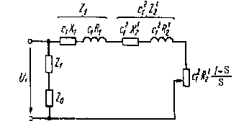
Эти индуктивные сопротивления соответствуют номинальной частоте напряжения статора. Для удобства Т-образную схему замещения преобразуют в Г-образную (Рис. 4.4.).
Рис. 4.4. Г- образная схема замещения.
В схеме $_{1}$ - комплексный коэффициент преобразования Т-образной схемы в Г-образную. На основании Г-образной схемы замещения можно выразить токи и получить выражения для момента:
$Ì_{\text{}\text{.}}=\frac{{\text{mU}}_{1}^{2}R_{2}^{}}{w_{1}s\left[{\left(R_{1}+{\overset{·}{c}}_{1}{R_{2}^{}}/s\right)}^{2}+{\left(x_{1}+{\overset{·}{c}}_{1}x_{2}^{}\right)}^{2}\right]}$ (4.15)
Выражение (4.15) есть механическая характеристика двигателя:
$Ì_{\text{}\text{.}}=Ì_{\text{}\text{.}}\left(s\right)$
Вид механической характеристики представлен на рисунке 4.5.

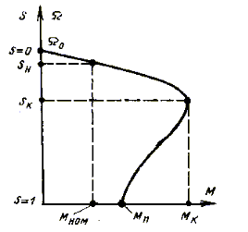
Рис. 4.5. Механические характеристики АТД.
Зависимость для механической характеристики имеет максимум и эта
точка характеризуется критическим значением момента и критическим
скольжением ( это скольжение при котором двигатель развивает максимальный момент).

$\begin{aligned}s_{ð\text{.}}=\frac{_{1}R_{2}^{}}{\sqrt{R_{1}^{2}+{\left(x_{1}+C_{1}x_{2}^{}\right)}^{2}}}(4\text{.}\text{16}); \\ Ì_{ð\text{.}}=\frac{{\text{mU}}_{1}^{2}}{2w_{1}C_{1}\left[R_{1}+\sqrt{R_{1}^{2}+{\left(x_{1}C_{1}+C_{1}x_{2}^{}\right)}^{2}}\right]}(4\text{.}\text{17})\end{aligned}$
Критический момент определяет максимальную перегрузочную способность двигателя :
$λ=\frac{Ì_{ð\text{.}}}{Ì_{\text{}\text{.}}}$
Подставляя (4.16) и (4.17) в (4.15) , получим:
$Ì_{\text{}\text{.}}=\frac{2Ì_{ð\text{.}}\left(1+{\text{as}}_{}\right)}{\frac{s_{}}{s}+\frac{s}{s_{}}+2{\text{as}}_{}}(4\text{.}\text{18})$, здесь $a=\frac{R_{1}}{C_{1}R_{2}^{\text{.}}}$

Если величина сопротивлений не известна, то можно принять а
приближенно равной 1.3. В приближенных расчетах пренебрегают величиной активного сопротивления статора и в этом случае
$_{1}=1,0$, таким образом
$s_{}@\frac{R_{2}^{}}{x_{}}$(4.19).
где:
$R_{2}^{}$- приведенное к статору активное сопротивление ротора.
$\begin{aligned}Ì_{}=\frac{{\text{mU}}_{1}^{2}}{2w_{1}x_{}}(4\text{.}\text{20}); \\ Ì_{\text{}\text{.}}=\frac{2Ì_{ð\text{.}}}{\frac{s}{s_{}}+\frac{s_{}}{s}}(4\text{.}\text{21})\end{aligned}$
В справочнике есть все характеристики, позволяющие построить номинальный режим работы.

